Friedhelm Loh Group presenta un nuevo número de la revista corporativa
Impulso de la IA: La revista Be Top muestra las oportunidades para la industria
Herborn, 1-12-2025
La IA está en todas partes. Las oportunidades son enormes, también para la industria, siempre que las nuevas tecnologías de IA procedentes de la economía digital puedan combinarse con el know-how industrial. El nuevo número de la be top muestra exactamente cómo se puede lograr esto. Con artículos sobre casos de uso específicos y nuevas tecnologías, junto con fascinantes ideas de expertos en IA, la revista corporativa del Friedhelm Loh Group explica cómo la industria y la economía digital pueden beneficiarse de las últimas tecnologías.
Esta edición inicia un nuevo capítulo centrado en la IA. El reportaje de la portada evalúa estudios de Boston, McKinsey, Deloitte y otros analistas. Además de las perspectivas de negocio, también tiene en cuenta el papel que desempeñan los agentes de IA y los datos preparados para IA. Esta evaluación muestra claramente que la IA marcará el rumbo en el desarrollo de las tecnologías del futuro, y que la industria alemana puede mantener su ventaja gracias a su amplio know-how en datos. Pero eso no es todo. La industria y la economía digital tienen, en realidad, una doble oportunidad. El artículo de la portada concluye que la DeepTech con IA para acelerar los procesos es una palanca muy relevante para impulsar nuevas curvas de crecimiento.
La IA está revolucionando la ingeniería

Un caso de uso con el Eplan Copilot, desarrollado sobre Microsoft Azure OpenAI Service, muestra cómo la IA está revolucionando sectores como la ingeniería eléctrica. El Copilot utiliza datos existentes para completar diseños 3D de armarios y disposiciones de placas de montaje en cuestión de segundos. Otros contenidos fascinantes sobre este tema incluyen las aportaciones de una entrevista con Rainer Brehm, CEO de Siemens Factory Automation, y Sebastian Seitz, CEO de Eplan. El Siemens Industrial Copilot y el Eplan Copilot ya están colaborando mediante la comunicación entre agentes de IA a través de APIs.

Nuevos conceptos de refrigeración para las fábricas de IA

Un mirada entre bastidores revela otro aspecto del impulso de la IA. En el artículo, el ingeniero de Meta, Steve Mills, destaca cómo la IA está cambiando el diseño de los centros de datos debido al aumento de la potencia y velocidad de cálculo. Las infraestructuras IT del futuro incorporarán fuentes de alimentación de corriente continua y conceptos de refrigeración líquida. Rittal ya está demostrando cómo operar infraestructura de IA con refrigeración líquida directa en GSI Helmholtzzentrum für Schwerionenforschung en Darmstadt, donde la refrigeración directa por chip con agua genera una potencia de refrigeración de 1 MW en los espacios más reducidos.

Éxito de clientes en el mercado energético
La última edición de be top también muestra cómo los clientes del Friedhelm Loh Group pueden afrontar los retos del mercado energético mediante soluciones originales e ingeniosas. La empresa de servicios públicos ELE Verteilnetz GmbH (EVNG), por ejemplo, ha impulsado la autosuficiencia de su red de suministro gracias a un sistema modular que incorpora un concepto, hardware y software de Rittal y Bechtle.
Gefeba, especialista en automatización industrial y fabricación de equipos de conmutación, investigó cómo la nueva plataforma de embarrados RiLineX puede ahorrar mucho tiempo. En un estudio de campo realizado bajo la supervisión independiente del Fraunhofer Institute for Material Flow and Logistics IML, se constató que los procesos de ensamblaje son un 75% más rápidos.
Otra historia que llama la atención es la de los hermanos Caroline y Christian Trips, que transformaron el negocio que sus padres fundaron originalmente con solo cinco personas en un exitoso sistema de soluciones de automatización. Su empresa utiliza software y hardware de Eplan, Rittal y Rittal Automation Systems, incluyendo la planta que abrió recientemente en Polonia. El pensamiento estratégico centrado en el mercado energético y las auténticas alianzas fueron la clave de su éxito.
Otras aplicaciones de clientes que se tratan en la última edición son:
- Pezag (Suiza): Un fabricante de equipos está ahorrando espacio gracias a los armarios para exteriores de Rittal
- SGAC (China): Nuevos estándares en fabricación inteligente con Eplan, Rittal y Rittal Automation Systems
- Mosaico Group (Italia): Automatización sistemática en la ingeniería de plantas con Eplan, Rittal y Rittal Automation Systems
- Aeropuerto de Frankfurt: Un nuevo centro de datos Rittal en el centro de control de equipajes
- GEA: Automatización de una centrifugadora con Eplan, Rittal y Rockwell Automation
- Tetrapak y eBeam: El conector de Cideon conecta en red los datos CAD de SolidWorks PDM con SAP S/4HANA Public Cloud

Gestión de riesgos en la industria del acero

be top también aborda los retos que enfrenta la industria del acero. La fabricación de automóviles está en plena revolución, y Stahlo se encuentra en el centro de este cambio. Como centro de servicio de acero independiente, la empresa actúa como interfaz entre los productores de acero, los fabricantes de automóviles y sus proveedores. Benedict Raspovic, Responsable de Key Account Management del sector Automoción, explica cómo los grandes retos de la actualidad están cambiando la agenda de debate y cómo Stahlo facilita a los clientes la navegación por la industria con su Steel Compass.

Compromiso con las personas
El Friedhelm Loh Group tiene una larga tradición de apoyo a organizaciones benéficas. Durante el último año, ha donado un total de 200.000 euros a organizaciones locales y globales. El nuevo número de la be top también incluye artículos que muestran cómo los empleados del Grupo están colaborando en iniciativas que van desde la educación en India hasta los bancos de alimentos en Herborn. La revista concluye invitando a los lectores a descubrir una nueva fuente de inspiración en el Nationales Automuseum, donde proyectos emocionantes como la construcción de un túnel de viento están despertando el entusiasmo de los jóvenes por la tecnología.

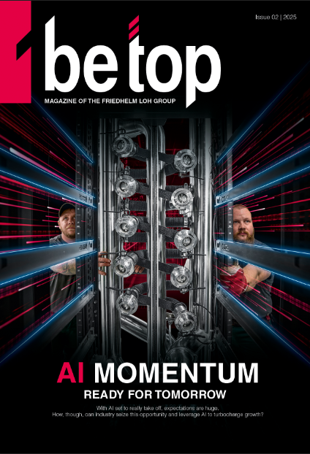
Imagen 1: el nuevo número de la be top muestra exactamente cómo se puede lograr esto. Con artículos sobre casos de uso específicos y nuevas tecnologías, junto con fascinantes ideas de expertos en IA, la revista corporativa del Friedhelm Loh Group explica cómo la industria y la economía digital pueden beneficiarse de las últimas tecnologías.

Puede reproducirse de forma gratuita. Derechos de imagen reservados por Friedhelm Loh Group / Rittal GmbH.

Friedhelm Loh Group

Las empresas del exitoso Friedhelm Loh Group a nivel mundial inventan, desarrollan y producen soluciones de sistemas innovadoras para la industria, las tecnologías de la información y la energía, así como para otros sectores importantes a nivel mundial. Están entre las principales direcciones en sus respectivos sectores.
Con su experiencia combinada en hardware y software, Rittal, Rittal Software Systems (Eplan y Cideon) y Rittal Automation Systems (RAS, Ehrt, Alfra) optimizan, digitalizan y automatizan procesos a lo largo de toda la cadena de valor del cliente, incluida la infraestructura de TI, desde la construcción de paneles y fabricación de equipos de conmutación hasta la ingeniería mecánica, los operadores de fábricas y el sector energético. Stahlo y LKH completan el portafolio con una experiencia integral en fabricación en los materiales modernos de acero y plástico.
El Grupo tiene éxito internacional, con 13 centros de producción y 95 filiales. La empresa familiar emplea a 12.600 personas y generó una facturación de 3.100 millones de euros en 2024. En 2023, el Friedhelm Loh Group fue reconocido como "Mejor Lugar para Aprender" y "Empleador del Futuro".
Para más información, visita www.friedhelm-loh-group.com.

Comunicación Corporativa
Dra. Carola Hilbrand Friedhelm Loh Group
Comunicación Corporativa y de Marca Rudolf-Loh-Straße 1
Teléfono: 02772/505-2527 35708 Haiger
hilbrand.c@rittal.de www.friedhelm-loh-group.com

